臺南市立新市國民中學106學年度第一學期期初校務會議會報紀錄
一、開會日期：106年8月25日(星期五)上午8:30
二、開會地點：本校校長室
三、主席：薛校長英斌 記錄：曾春篁
四、與會人員：如簽到單
五、鄭會長博文勉勵：
- 勉勵各位老師同仁,一學年的辛苦今天有家長會的常委出席會議,還有3年9班學生家長的媽媽,鄭常務委員,2年1班學生的奶奶等人參加會議。
- 本人比較少參加期初校務會議,但是一定會參加期末校務會議,因為期末校務會議結束後有期末聚餐必須主持,今年十月份以後本人即將卸任家長會長這個職務。因此把握這次校務會議的機會,特別感謝各位老師對學校的付出。
- 三年級會考是學生重要的歷程,非常感謝各位老師同仁非常的用心。
- 這學期換新校長上任所有校務會一切照常進行,但是不同的領導者其實思考模式思維,也會影響一個學校的所有校務發展。
- 期望下星期三也就是8月30日開學之後,所有的校務都能正常運行,請各位教職同仁將今天的期初校務會議這兩小時,就把它當成收心操來看待。
六、校長室報告：

衷心感謝(市長期許—愛與關懷)
(一 )106學年度行政同仁
教務處 | 教務主任  廖苑純 | 教學組長  黃俊祥 | 註冊組長  蘇琬玲 | 設備組長  郭兆文 | 資訊組長  王壬廷
學務處 | 學務主任  林詠娟 | 學生活動組長  張瑛宜 | 生活教育組長  方文鋒 | 衛生組長  莊茹惠 | 體育組長  ＊吳珮瑜
總務處 | 總務主任  楊多義 | 事務組長  盧雪紅 | 出納組長  陳盈秀 | 文書組長  曾春篁
輔導室 | 輔導主任  ＊郭文清 | 輔導組長  ＊黃綉萍 | 資料組長  顏國峰 |  | 午餐執秘  ＊劉尚青
人事室 | 人事主任  李傳生 |  |  | 會計主任  吳昇鴻
(二)暑輔授課同仁、社團/競賽指導老師
介紹並歡迎新進同仁, 教師蔡益明、教師兼體育組長吳珮瑜等2人，代理教師謝牧瑾、陳明君、林靖玲等3人。
一、學校教育圖像分享 (度-素養, Do-實踐行動)
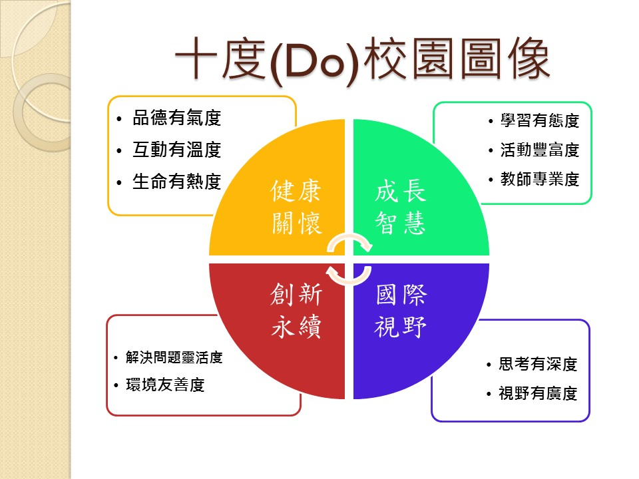
- 學校願景 (人文心、科技情-識新市、曉新勢、展新視)
- 重點核心：(學生需求、安全、機會與舞台)
- 學生權益與需求-目標學生與真正需求(舞台與機會)
- 師生安全【全校團隊努力】
- 預防規劃與辨識敏感度【掌握目標重點學生(重大疾病)/宣導/巡查】
- 請督導學生打掃並確實清除登革熱孳生源，加強防治意識。
- 生活作息與交友異常(毒品/性平)、高風險/高關懷
- 危險角落與工地安全(強化陌生人意識)
- 因應處理【相關法律規定(如性平事件)、第一時間緊急處理、妥善溝通】
- 善後追蹤 【關心、輔導、改進方向】
- 努力主要方向
(一)品德教育
(二)學力提升-閱讀紮根與升學輔導相關規劃與策略
(三)美術班品牌形塑(員額編制、團隊努力)
(四)體育班經營重振(員額編制、團隊努力)
(五)108課綱因應 【校訂課程與公開觀課議課提早因應準備】
(六)整合資源提供多元文化刺激
三、教師專業展現(讓學習真正發生、創造不同的教室/學習風景)
(一) 恭賀郭兆文、黃俊祥、楊啟宗三位同仁榮獲十二年國民基本教育國中教師有效教學深耕推廣計畫」優良教案徵選佳作。
(二)教學正常化、
(三)教育基本法第8條：明定教師不得體罰
(四)善用聯絡簿進行親、師、生溝通
(五)落實作業批改，正向鼓勵更有助於提升學生學習動機。
(六)確實點名掌握學生出席狀況，學生未到立即處理、聯絡。
(七)瞭解學生個別需求，對於特教生、體弱、特殊疾病學生，宜特別注意及
照顧。
(八)落實學生上課不睡覺、不玩電子產品、不從事影響學習之任何活動。
(九)月考命題的鑑別度調整(10%~15%)。

四、其他：
(一)個人走動巡查紀錄、聯絡簿與作業抽查回饋。
(二)請協助邀請家長參與家長會及志工團。
(三)著重各項會議之前的多方充分溝通與意見整合，節省會議時間與決議品
質。
五、經驗分享：
之前於民德國中任職時期,曾經有同仁不幸感染登革熱。 形容如果感染登革熱,會讓身體覺得生不如死的狀況,因此希望本校在登革熱防治方面必須確實防範,避免全校師生感染登革熱情形。另外目前學校有工程進行中,因此工地安全部分務必要做到安全無虞,避免危險狀況發生。

七、各處室報告
教務廖主任苑純報告:
新的學年度，教務處依舊是原班人馬為各位服務，還請同仁們能多多給予照顧、支持。下列幾點為教務處整體宣導事項：
1. 106學年度第一學期第八節輔導課收費，三年級每人收費1,750元、二年級每人收費1,780元、一年級每人收費2,020元，還請教師同仁及家長代表同意收費。
2. 每週二及週三晨間閱讀和週五晨間英聽時間，本學期繼續實施，還請導師協助落實。
3. 請各領域教師能多實施多元評量，給予學生多元表現的機會，降低因紙筆測驗較弱而需補考的比例。
除上列整體宣導事項外，教務處各組需宣導事項如下：
一、教學組
(一) 課務部分：
1. 班級課表及教師課表已公告上線，請教師同仁可自行上網查詢。若有調課需求，請於8月31日（星期四）前告知教學組。(因一年級9/4~10/11實施游泳課之故，請任教一年級的教師同仁儘量避免調整課表)
2. 本學期第八節輔導課預計自9月4日（星期一）開始實施，各班第八節課程調查表及學生參加同意書，請導師於8月31日（星期四）前送回教學組，以利輔導課進行。
3. 一年級新生班級資料調查暨本土語言選修課程調查表，請導師於9月1日（星期五）前收齊後送回教學組，以利本土語言課程開課。
(二) 領域教學部分：
1. 請各領域召集人於8月31日（星期四）前，填寫本學期各科教學進度並mail至教學組信箱(tnhgc@tn.edu.tw)以利彙整。配合教育部「教學正常化」訪視，請領召們在擬定教學進度時參酌各領域之課程計畫（課程計畫可自本校網站下載）。
2. 配合教育部「教學正常化」訪視，請各領域務必於每個月召開一次教學研究會，並於會後一週內將會議記錄（電子檔，最好附會議照片）、簽到表擲交教學組，以利教學組核發研習時數。
(三) 教育部「教學正常化」訪視相關事項宣導：
1. 教師授課宜自編講義、練習卷，避免使用坊間講義、測驗卷，並不得強迫學生購買坊間講義、測驗卷。
2. 第8節輔導課應為複習課程，而非上新進度，以維護不參加學生的權益。
3. 藝能活動課程(健體、綜合、藝文)、閱讀等課程不應挪為借課趕進度或考試之用，請依循課程計畫及教學進度表之規劃進行。
(四) 請各班導師協助指導學藝股長書寫教室日誌、第8節輔導課登記表，並定期繳回教務處，也請任課老師於每次上課時務必簽名，簽名時請務必使用原子筆簽名、不可只簽姓氏。
(五) 本學期補救教學仍預計開設兩班，上課時間為第8節，每週上課3天，感謝教師同仁支援課務教學工作(本期支援教師：靖芠師、長原師、依亭師、怡君師、文清主任、杏凰師)。俟教學組確認需受輔學生後，會將同意書發放給學生，屆時再麻煩導師協助向家長說明並回收同意書。
(六) 教師同仁於段考期間協助監考工作後，請留意清點答案卷之數量是否正確，並於考試結束後儘速將試卷送回教務處，以利試卷的批閱工作能順利進行。
二、註冊組
1. 學生證：
(1)一年級—9/8(五)註冊組將請導師協助向學生收取大頭照電子檔，以製作數
位學生證用。
(2)二、三年級—9/30(六)前以班級為單位，送至教務處蓋註冊章(遺失者請洽註冊組詢問補辦事宜)。
2. 註冊減免：
(1)一年級—已繳交各類證明者，不用再繳交；尚未繳交者，註明班級座號，
請開學日交給導師。
(2)二、三年級—不用繳交。若有更新者，請繳交新的證明。
3. 註冊減免調查表(各班一張，粉紅色的)，請於8/31(四)前擲交註冊組
4. 名條已印製並放置少量於教務處木櫃，若索取完畢請自行上網下載(8/25(五)16:00上傳至owncloud)。
5. 第三週補考，9/11-9/15(星期一~五)擬於早自習07:50—08:10在二、三年級各班教室進行(以不影響正課為宜)，屆時還請導師協助補考工作，以維護學生權益。
地點 | 各班教室(請導師至教務處領取試卷，考試結束後送回教務處，十分感謝！)
時間 | 9/11-15(一~五) | 9/12(二) | 9/13(三) | 9/14(四)
 | 電腦課線上補考 | 07:50~08:10 | 07:50~08:10 | 07:50~08:10
科目 | 國+社 | 英+自 | 數 | 綜+健+藝
範圍 | 見線上題目 | 如附件 | 如附件 | 如附件+多元評量
◆國文、社會9/11-15電腦課實施線上補考！無電腦課者，由領域召集人，另行通知學生，進行補考。
6. 請教師同仁記得在每次定期評量後一週內繳交學生成績，繳交學生成績前也請再次核對成績輸入是否正確，以免註冊組計算學生成績有誤。同時也拜託各班導師在註冊組公告各次定期評量成績優良學生名單後，能協助督促學生把握期限校對，以免影響後續獎狀之印製與獎品之採購事宜。
三、設備組
1. 105年度教育部補助圖書採購之書籍已陸續上架，請多宣導、鼓勵學生至圖書館借閱，也歡迎教師同仁多加利用。
2. 班級書箱(共讀本)請多愛惜使用，勿讓學生當作玩具玩耍。
3. 請導師協助指派班上至少要有1~2名同學熟悉電視播放設備之操作(設備組將另行安排時間訓練一年級各班負責同學)。
4. 上學年度各班音源線損壞率過高，請各班音源線妥善愛護、使用，拔除時請手握接頭拔除，勿強力拉扯音源線。
5. 各班上如有教學設備送修(如單槍投影機、CD player、書櫃等) ，請務必確定送修後是否有送回教室(送修時程大約3星期)。
6. 任課教師備課用書及敎師手冊已請書商發送。教科書(學生用課本)因配額有限，故設備組將不主動發放教科書給老師，如有需求請洽設備組。

四、資訊組
1. 請各位同仁再次確認自己Open ID的帳號密碼，近期內本校網頁登入方式將全面介接Open ID資料庫，並取消傳統PWD登入，以避免更多潛在的資安問題。另關於Open ID如忘記密碼，請洽人事室。
2. 再次重申本校的無線網路SSID有三個，TanetRoaming屬於全國跨縣市漫遊並可介接iTaiwan帳號；TN-Teacher屬於跨校漫遊，即台南市教育單位屬地皆可使用；TN-ssjhs屬本校內部區域網路，僅供取用校內資源如印表機。TanetRoaming與TN-Teacher皆使用Open ID可登入。TN-ssjhs若忘記帳密請洽資訊組查詢。
3. 勒贖軟體威脅熱潮暫退，但仍需做好設備自我防護：
(1)可利用微軟提供之工具下載進行偵測與掃除。網址為
http://www.microsoft.com/security/scanner/
(2)持續更新WINDOWS UPDATE
(3)與防毒廠商取得病毒碼與病毒引擎更新
(4)不使用來路不明之USB隨身碟，不開啟可疑信件之郵件附件檔。不上奇怪可疑的網站，別點奇怪的廣告。
教務廖主任苑純提醒大家:
英語聽力教材,每一班購買教材費用減免額度為一人。
校長指示:
關於教務處第八節收費部分,請不要放在處室報告內容中。未來都
以提案方式呈現,成為一個提案來討論並作表決。
學務林主任詠娟報告:
(學務處業務報告)
- 新學期開始，學務處各組職位:生教組方文鋒老師、活動組張瑛宜老師、衛生組莊茹惠老師、體育組吳珮瑜老師，懇請各位同仁繼續給予支持。
- 106學年度始業式時間:8/30(三)8:20~9:05，因應始業式8/30(三)第一節和9/4(一)第五節對調。
- 根據新市國中導師聘任遴選辦法，因導師遴選名額不足所限，則仍應依照程序擔任導師職務，依導師遴聘積分由低至高順序列入遴選名單。所以緩任導師仍有可能擔任導師職位，下次導師遴選名單將把緩任導師納入備取順位。

學生活動組
1.三年級戶外教育(畢業旅行) 時間:106年9月28.29.30日(星期四.五.六)
費用:3610元 減免名額:每班一個半免1805元，敬請出納組長協助扣款。
2.社團:9/4(一)社團選課 地點:育樂堂 依實施計劃辦理
3.志工服務 :依實施計劃辦理，服務證明單及服務同意書請至活動組領取
4.活動辦理
(1)校內:
教室佈置比賽10/2評分
創意進場11/17
(2)校外 (承辦事項):
台南市美術比賽
台南市音樂比賽
法律達人比賽
傳統藝術比賽
全國民俗體育競賽
三年級畢業班 個人照拍攝
費用:三年級每人收費130-150元，敬請出納組長協助扣款。
全民國防宣導
5.第十屆法規知識王網路闖關競賽
網路初賽 106年 8 月 21日至 106 年 10 月 31 日
本競賽已列入教育部統合視導工作，學生組務必報名參加。
擬請 資訊電腦教師 於10/31前，請於課堂上完成任課班級(1-3年級)學生
網路闖關，感謝資訊老師的協助。
6.學期間將進行2次班級聯絡簿抽查之例行工作。時間:10/27、12/29 兩次。
7.本學期各班會發放班會紀錄簿，請導師們協助學生填寫每週之紀錄事項;抽查日為10/27、10/29兩次;屆時將與聯絡簿一起收回。
生教組
1.繼續提醒開車的教師伙伴，於校內停車時，請＂車頭朝外＂停放，謝謝各位的配合。
2.請各位導師於開學日導師時間再次向學生說明：本校上放學路隊動線、各班自行車停車位置與各班升旗集會班級位置，並加強宣導家長接送同學亦要戴安全帽，請學生轉達家長勿在校門口迴車。
3.請各位老師於授課期間，結合授課課程，代為加強宣導性別平等教育、反毒反霸凌及交通安全相關規定（如：兩性尊重、騎車要戴安全帽、不併排騎乘、不在網路發表漫罵文章）。
4.為了減少性平事件的發生，懇請各位老師伙伴能在課程教材盡量融入正確的兩性相處議題，及在授課之餘多留意孩子的互動情形，以防患於未然。同時，也請老師伙伴注意事件的保密，及通報流程（知悉２４小時內通報學務處），謝謝。
5.請各位導師務必於導師時間或班會時間宣導本校生活教育競賽實施辦法、學生請假規則、學生生活常規、攜帶及使用行動電話(手機)規範。
6.依教育部來文，學生服裝儀容管理已鬆綁，請各位導師在要求學生服儀上，務必以輔導規勸替代處罰。
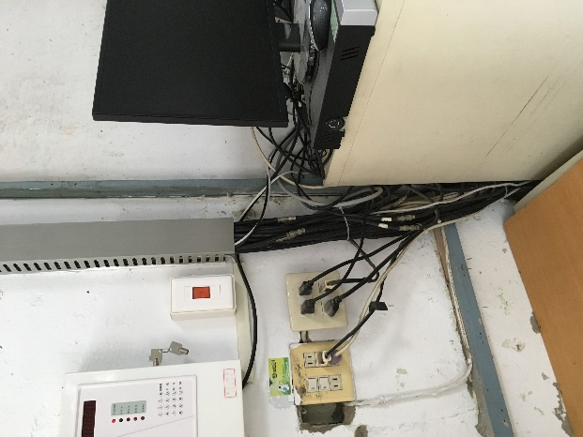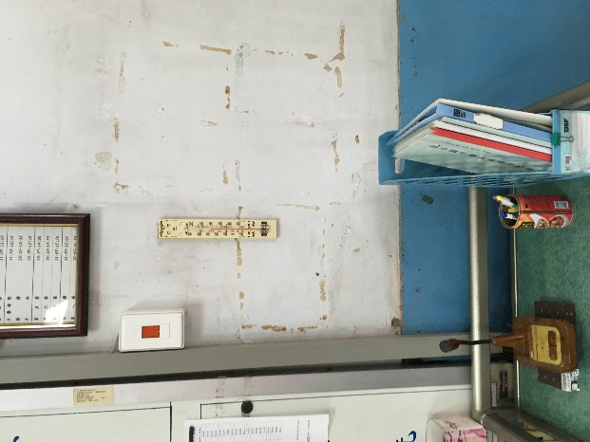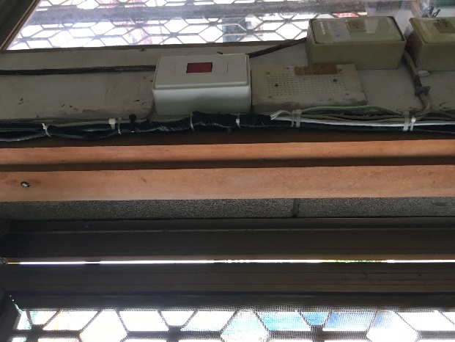7.校警連線緊急通報鈴已建置完成，分別在總務處、學務處、傳達室門口旁（如下圖），若老師們遇校園緊急狀況，並認為有警察協助之必要者，按下此鈴，新市分駐所立即會派警員到校協助處理。（新市分駐所電話：5993019）
（總務處靠川堂門口） （學務處靠川堂門口） （傳逹室門口）
8.請值週老師們看導護時，協助下列事項：
(1)要求學生進出校門要將安全帽戴上。
(2)放學時，右轉腳踏車需從泳池側門出校園，若有學生欲從正門外出右轉，請導護老師要求
其改道。
(3)協助向家長們宣導騎機車戴安全帽、勿在校門口前迴車、引導家長將車輛停放妥當。
(4)協助處理上放學時的突發事故。
(5)指正或向生教組反應交通糾察執勤時的疏失。
9.上學時（7:20～7:50）為有效疏導校門口前的車輛，請欲左轉進校門的老師盡量配合下列兩項作法（若老師們有其它更佳做法也歡迎提出）：
(1)提早打方向燈（約過7-11就打），方便糾察隊辦視，可預先吹哨準備，以免後方堵車。
(2)從省道過來的老師可試著開往大同街，由大同街開進側門。
10.請接下來三年級導師及早安排班上學生銷過的相關事宜，以免影響會考多元比序成績。銷過實施要點如下：
警告經公布起三週以上可銷過。
小過經公布起六週以上可銷過。
大過經公布起九週以上可銷過。
（三年級下學期公布之懲罰不在此限）
二小過以下之處分，銷過由導師處理後再報請學務處轉交校長核定即可；大過以上處分，由導師、學務處組長以上人員或輔導室主任提學務處，經訓導會議多數決議及校長核定後，才得以銷過。
15.現行多元比序，志工時數１５分（每小時0.3分，合計５０小時），嘉獎１５分（1支嘉獎0.5分，功過相抵後無警告記過處份者有基本分３分，故功過相抵後最少２４支嘉獎）。
17.本學期生教組管理重點會持續放在學生日常生活秩序維持、便服穿著管控及加強宣導性別平等教育、反毒反霸凌等相關工作上，煩請各位同仁伙伴協助配合，管理上有不足之處，也歡迎討論交流，感謝大家的幫忙。

106學年度第一學期生教組活動：
09/18 早自修 防震演習（全校師生）
09/21 9:21分 防震演習（全國）
10/02 第五節 學生反毒宣導（一、二年級）
10/23 第五節 校安黃綠紅（暫訂）（一、二年級）
11/20 第五節 交通安全宣導（暫訂）（一、二年級）
12/11 第五節 交通安全保腦宣導（一、二年級）

衛生組

- 這學期班級的公共掃區已公布於學校網站上，因配合校園廁所改建工程進行與完工，目前有二個班級外掃區受到影響而做調整(103.206二個班)，等工期結束後仍須調整回原先的外掃區域。
- 掃具需求表請在8/25(五)中午前交至衛生組，以利學生盡早順利完成掃地工作。衛生組將在開學日8/30(三)7:30~8:10發放掃具。
- 本學期的班級整潔秩序比賽恢復原先競賽辦法記分，學期末的獎勵部分，由原先整潔、秩序比賽分開敘獎，改為合併敘獎(整潔與秩序比賽合併計分後合併敘獎)。有關修正後整潔秩序比賽辦法將提案說明。
- 餐後潔牙活動及太陽日記卡，原先活動只要一個月(潔牙)二個月(太陽卡)達到標準即可獲得嘉獎一支，從這學期開始，獎勵方式改為一個月(潔牙)二個月(太陽卡)達到標準即蓋一格榮譽卡，由衛生組統一核章。衛生組將請各班衛生股長，每個月初至學務處領取紀錄單並繳交前一個月的紀錄單，由衛生組統一核章。
- 12/18(一)第五節，請全校教職人員參加環境教育研習，地點在育樂堂2樓會議室。同時間學生在育樂堂參加環境教育宣導，地點在育樂堂1樓。

【體育班】
1.106學年度暑期體育育樂營將於8/25(五)結束，感謝各處室的配合。
2.田徑隊比賽：106年9月3、4、5、6日，新北城市盃，板橋體育場；由楊清隆教練帶隊北上。
3.籃球隊比賽：106年9月4至9日，議長盃，台南市立體育場、公園國小體育場；由吳孟欣老師帶隊。
4.106學年度體育班新聘籃球隊教練：蔡健新教練。
5.106學年度本校專任運動教練楊清隆教練獲體育處遴選為106年全運代表隊隊員。
【普通班】
1.【游泳課程】
(1)106學年度一年級新生規劃游泳課程，為達到教學成效，上課5週，日期9月4日-10月02日，10月4日(星期三)為中秋假期，此天的課程移至10月11日(三)，體育課是連排兩節進行課程，10月06日(五)之後的一年級體育課是一週單節分排兩天。
(2)游泳課程通知部分，學務處體育組會先行製作「游泳課家長通知單」並於8/25(五)返校日當天發放給學生，繳回日期為8/30(三)開學日當天下午放學前，需麻煩導師協助提醒學生。
2.【校慶運動會】
(1)校慶運動會時間為11月16日(四)-17日(五)共兩天，屆時請全校同仁協助相關事項。
(2)校慶運動會籌備會議定為10/2，煩請全校教職員工撥冗出席。
3.【體適能檢測】
(1)依去年教育局規劃將體適能檢測對象開放為1、2、3年級(依前幾年經驗僅檢測2個年級)，但因現在尚未收到相關來文，若教育局只檢測2個年級，學務處體育組仍會請合格檢測站檢測教育局未檢測的那個年級。體適能檢測相關費用敬請出納組長協助扣款。
(2)體適能檢測期程目前暫訂為12月，依實際洽談時間做調整。
4.【體能推廣操】
體育組今年繼續推廣體適能操，日程始於10月16日(一)當週，每週的星期二、三、四的第七節下課，請各位導師鼓勵學生認真投入並準時到場，養成孩子的正確觀念，讓孩子體能變好，並助於升學。
5.協助營養午餐執行秘書劉尚青老師宣導:
0206地震受災戶可以辦理營養午餐費用減免相關事宜,詳細情形請洽營養午
餐執行秘書。
校長指示:
以後會議資料呈現方式,使用ＱＲ-Ｃode掃瞄方式,避免過度使用紙張,符合節能減紙的原則。

總務楊主任多義報告:
- 教育局「力行樓老舊廁所改建工程」於八月初順利發包、八月14日開始動工，預計11月底完工。己請廠商盡力的配合學校，降低對教學的影響，但無可避免的工程期間也是會有噪音及不便，也請全校的師生共體時艱，使工程可以順利的進行，辛苦了！
因工程影響較大的班級104與108安置上課教室已公告於學校網頁上，感謝配合！
- 目前尚在進行的工程：教育部「領航樓與勤毅樓樓頂懸臂防水工程」，6月15日開工，完工日期受氣侯因素影響大，目前預計九月中旬完工。
三、力行樓補強工程，教育部已核定108年度相關經費，預計107年9月動工。此工程影響較大，將召集各處室擬妥安置計畫，請全校師生多多配合。
四、本校「童軍活動野炊區」，已開放登記使用，請多加利用！野炊區以外空間
不開放野炊、烤肉活動。
五、因少子化學生數骤減學校基金補助短少許多(非常多)，經費爭取也愈來愈困
難，但學校的維護與修繕因校舍的逐年老舊，所需經費也隨之增加，所以在
開源不易的情況之下，更希望大伙全力配合節流！包含文具取用、影印用
紙、空調使用、節水、節電、公物保管、電話使用……等，需要更謹慎與節
約。
六、提醒同仁：開放式公務文具櫃僅提供『基本辦公』需求，不提供教學與個人
私用，教學需求可向相關處室提出申請，自行領取登記後需經總務處同仁
確認，經費有限適量取用，避免浪費。
七、回收文具再利用！請將您用不到的文具拿到總務處交流，讓每一個文具都能
發揮最大的效能，省錢又環保。
八、辦公室印影紙，使用量增加許多！請配合以下事項：
1. 影印前三思，只影印所需份數。
2. 一張紙，兩面用，包括雙面列印、雙面影印、亦可裁成便條紙。
3.清楚檢查影印機各項設定是否正確。
4.縮印文件。
5.以電子郵件代替信件、傳真。
6.文件傳閱，請應用掃描檔案代替影印本。
7.把廢紙、兩面用過的紙張等，放進回收筒
貼心提醒，印影機只提供公務與教學上使用，影印個人資料需依價收費。
九、空調請依辦法使用，節能志工將定時貼心提醒。
十、請各班導師宣導學生節約用水與用電，養成隨手關燈與隨手關水的好習
慣，愛惜公物。
十一、請導師伙伴宣導與教育公物保管之責任，隨時提醒與教導，讓學生養
成愛物惜物的好習慣！學期初會將班級公物清單交給各班總務股長清
點，經由導師確認後繳回總務處留存，學期末時依清冊檢查，如有缺
損依價賠償！
十二、本校每月電話費一直高居不下，提醒同仁，學校電話只提供公務使用，嚴
禁私用！撥打電 話時先以市內電話優先，再考慮撥打手機。
十三、水、電費比去年高出很多，本校專案列管每兩個月填報用水用電量，光是
填報表格多達數十種，直到改善為止，請各位同仁能節約用水用電。
十四、貼心提醒，廣告垃圾信件，不要寄到學校，徒增文書組工作量。
十五、公物委託修繕請至總務處白板登記，總務處當立即修繕，但有些項目委外或排定時程，需較長等待期，請見諒！如有修善不妥或遺漏，也請再次提醒！
十六、請各位老師或同仁，欲借用育樂堂，請先上網登記，使用時親自向總務處登記取鑰匙，使用後請將物品、桌、椅歸位並保持清潔，並室總務處撤銷登記。
十七、 台南市財產管理局之前查核本校，列了部份缺失，請各位伙伴必需針對自己所保管的財產確實掌握，由其存放地點與財產標籤是否明確。
提醒各位同仁：
(1)依據「臺南市市有財產產籍管理作業要點」第十八條：管理機關之財產，機關首長於必要時得隨時派員抽查或盤點。財產管理
機關及使用機關每一會計年度至少實施盤點一次，並應作成盤點紀錄。
(2)依據「臺南市市有財產檢核要點」第五條第二款：盤點存有差異時，另行填造財產盤點清冊，註明原因報本府核轉審計機關後再行辦理列、減帳。盤點期間外，發現財物遺失、毀損或意外事故等情事，應於事件發生後三個月內報本府辦理。
(3)依據「臺南市市有財產管理自治條例」第十五條：管理機關對其經管之市有財產除依法令報廢外，應注意保管及利用，不得毀損、棄置。 第十七條：市有財產保管人員或使用人，因故意或過失致財產遭受損害時，除涉及刑事責任移送法辦外，並應負賠償責任。但因不可抗力而發生損害者，其責任經審計機關查核後決定之.
十八、中等以下學校已納入「職業安全法」規範，辦公室與教室內需注意配合的事項有：
1.檢查插座是否有外殼脫落或電線外露，如有發現通報總務處維修。
2.辦公室與教室內電線是否整理妥適，「不得跨線」，電風扇一律靠牆置妥，不影響出入動線，以維人身安全。
3.麥克風使用時需注意，避免因纏繞而伴倒，使用後需收置妥當。
4.職業安全衛生1年3小時研習請務必擇一場次參加，勞檢局會查核開罰！教育局將統一辦理，到時會公告於學校網頁。
5.文書組:轉知臺南市政府資訊中心訊息
學校公文系統檔案伺服器於8月30日(三)下午6時更新，屆時請暫停使用公文系統。

輔導郭主任文清報告：
一、8/27(日)祖父母節，請鼓勵學生多多關懷祖父母。
二、技藝教育學程9/4(一)開始上課，各班名單將另外發給三年級導師，並請導師同仁注意學生請假狀況。
三、106年「學校家庭教育學生主題創作徵選」活動9/13(三)前收件，請鼓勵學生踴躍參加。
四、為深耕動物保護基礎教育，9/18(一)前將安排播放「搶救毛小孩」等3則宣導短片供學生觀賞並進行評量。
五、9/23(六)上午辦理親職教育、技職教育宣導。下午召開美術班後援會會議。依例當天請導師舉行親師座談會，各班導師請多多鼓勵家長參加。參加的導師與行政人員可自行擇期補假半天，課務自理。
六、9/25(一)第五節生涯發展教育職業達人講座，請二年級參加。
七、9/30(六)指導學生製作生涯檔案（一年級第5節），並於當天分發生涯檔案簿。
八、9/30學生美術比賽校內評選；10/17,18送件。
九、10/23(一)第五節技職教育七年級宣導活動。
十、10/28~11/3是「祖孫週」，為提醒學生感念祖父母的恩情，落實孝道及敬老尊賢之家庭倫理教育，同時結合電腦課程，舉辦「祖孫情」圖文甄選。
十一、11月特教暨生命教育宣導週，規劃作文比賽、海報或書法比賽，請各班遴派代表參加現場作文及書法比賽，藝文老師煩請規畫學生設計海報課程，並選出優秀作品3~5篇送交輔導室參賽，創作以個人為限。
十二、本學期二年級高職參訪及職業初探活動的日期是11/6。參訪學校是陽明工商與育德工家。
十三、11/15~12/15校園美展。請鼓勵同學努力準備作品參加展出。
十四、本學期資源班導師是欣怡老師、各班若有身心障礙學生的種種狀況，請多多與資源班導師聯繫。同時，也請多注意疑似學障、情障的學生，以便提報鑑定。
十五、本學期仍有駐點心理師(鄭玉婷)在本校，可提供輔導諮詢服務，另外專任輔導教師（興誠、旭美）及兼任輔導教師（曹秀蓮），竭誠為大家服務，各位老師若有需要提報的輔導個案，請至輔導室填寫輔導轉介單，讓輔導室安排個別諮商的服務。
※依教育局106153號公告：為配強化國民中小學家庭訪問實施原則，輔導室將發給各導師同仁一份簡易家庭訪問記錄表，請各導師同仁做任何形式之家訪活動時記錄。
人事李主任傳生報告:
人員異動
- 新進人員：教師蔡益明、教師兼體育組長吳珮瑜等2人1060801到職，代理教師謝牧瑾、陳明君、林靖玲等3人1060830到職。
- 留職停薪人員：李春坪老師進修(106.08.01~107.07.31)、郭芸彤老師侍親(106.08.30~107.7.31)、陳郁稜護理師育嬰1060526~1061231)

- 業務宣導：
- 106年優良教師獎勵名單有：20年資深優良教師：李春坪老師；10年資深優良教師：楊啟宗、李依亭、李明芳、黃怡寧、洪瓊梅、黃綉萍等共7位老師，本室徵詢出席9月20日下午2點半，假臺南生活美學館演藝廳舉行表揚大會，並給予公假半天。
- 請職員持續加強英語時數研習及各種英語證照考試證書取得，增加英語力。
- 永康區公所謹訂於106年8月28日(星期一)舉辦「每月一書-TEDx Taipei 未來世代的成功必修課程-十五位新世代啟航者顛覆思維的生命故事專書導讀研習會」研習課程，請本校職員於106年8月25日前完成自由上網報名，並按時前往上課。
- 子女教育補助費申請表，有新增案件申請者，檢附戶口名簿正本及繳費證明，請於1060903前提出；上學期有申請者本室將於0904日發放申請表，請簽名校對資料。
- 暑假期間有前往大陸地區者教師及員工，尚未填報『前往大陸地區申請單』者，請填表補送本室備查。
- 教師在校外兼課及兼職者，應報經學校核准，並不得兼任商業公司，網路個人公司直播事業及投資股票公司等負責人或股東5%以上理監事等職務。
- 教職員工有其他專業證照者，例如英語檢定中級以上，或其他國語言，律師、會計師、導遊、領隊、醫師、護理師、廚師、建築師、地政士及土地代書等證照，送本人登記備案。
- 教職員工有手機、家中電話、住址、電子信箱E-mail及碩士學歷以上等變更者，請於9月20日前送本室修改人事系統資料，俾利更新人事資料等。
- 人事法規宣導：
為讓所有公教人員及退休人員瞭解年金改革方案，本府教育局為提供各校教育人員退休制度改革方案了解，已於近日轉發有相關法規資訊，請逕上網本校網頁人事主任公佈宣導事宜，並轉知教育局人事室網站或市府人事處網站，已經彙整的相關資料請至本校網站下載。
- 本人亦會透過E-mail及line學校群組轉發最先通過退休人員年金方案訊息公告，及學校網頁公佈欄張貼，請多加上網瀏覽退休金訊息
- 轉知市府教育局1060809南市教課(二)字第1060834649號函：重申各校自訂之超額教師處理原則，請確實依「臺南市立高級中等以下學校暨幼兒園辦理教師介聘甄選分發實施要點」規定辦理，請查照。說明：查旨揭要點第12點規定：「學校(園)處理減班超額教師時，應優先審酌師資結構，以維護學生學習權益，並在不違反第13點規定，由校長召集相關處室主任及教評會委員組成評審小組擬訂超額教師處理原則，並經校務會議通過。」
- 行政院人事行政總處目前提供之員工福利服務措施有以下7項，各項福利服務措施內容，皆可於公務福利E化平台(HTTP://ESERVER.DGPA.GOV.TW/)查詢詳細內容：
（1）築巢優利貸─公教員工房屋貸款。
（2）貼心相貸─公教消費性貸款。
（3）闔家安康─公教團體保險(眷屬亦可)。
（4）全國公教健檢方案─至特約醫療機構即可享有3500元之健檢套餐(退休人員及眷屬皆可)。
（5）全國公教員工網路購書優惠方案─至特約網站購書享有購書優惠。
（6）全國公教員工旅遊平安卡─辦有此卡者於旅遊前辦理保險即可。
（7）未婚聯誼─各政府機關皆有辦理未婚聯誼活動。
- (請連結本校人事室網站)。
- 惠請所有教職同仁,如果需要請假,請各位教職同仁務必辦好請假手續。避免需要請假當天才辦理請假手續,填寫假單。
謝謝各位同仁對人事業務的支持與配合!
敬祝大家開學期間工作順利!

人事室聯絡電話0912701607 敬啟
教師會李長原老師報告：
一、會務報告
1.106學年度教師會理監事如下，理事長：長原師，理事：德政師、文彬師、志玲師、綉萍師、興誠師、啟宗師，監事主席：國峰師，監事：純娟師、蕙蘭師。感謝以上老師在新學年為學校教師會的付出。校務會議後，煩請各位理監事留步參加本學期第一次理監事會議，討論本學期重要會務。
2.106學年度教師會開會代表如下：考績會─德政師、教評會─長原師、午餐推行委員會─興誠師、特推會─文彬師、課發會─啟宗師，感謝以上老師的協助。
3. 106學年度「第二期學習共同體基地班」，歡迎各位有興趣的會員夥伴加入。本校基地班的輔諮老師由永康國中蔡世惠老師擔任，總召為啟宗師，感謝他們的協助以及參與其中的夥伴。目前每個月約一次的觀議課，暫定於周四下午舉行，日期為9月21日、10月19日、11月16日、12月26日且將與其他國中端的基地班(永康國中、仁德國中)交流。
4.下列QR-code碼提供給老師掃描加入，獲取工會最新資訊：
QR-code專區
新市國中教師會 | TNEU17-國中群組 | TNEU20-永新區分會
5.台南市教育產業工會舉辦「2017 Eureka！臺南國際兒童電影節」，與台南市全美電影院舉行屆時將會封街盛大的舉行,將於9/15(五)當天開幕，9/16(六)盛大舉行微電影頒獎典禮等等，歡迎各位會員留意相關資訊,當天也會邀請美術班設置攤位。
- 阿瘦皮鞋提供教師六折優待卷,會陸續發給各位會員,到時候請會員簽收,也請各位老師優惠券請勿上網拍賣優惠卷,優惠券裡面有序號是與老師相對應如果上網拍賣會馬上被查出來。
- 年金改革部分相關法案內容,教師工會有作評析,請各位老師可以上教師會網站做進一步的了解。
- 公保法案仍然在審查意見當中,考慮公務人員保險部分是否一次給付。避免退休金大幅縮減。經過世大運進場事件之後，仍然有很大的變數。目前教師會仍然持續向立法委員爭取,希望公保金不要納入退撫基金給付。
- 下學年的教師工會會費,惠請總務處出納組,協助新加入會員會費扣款如果還有教師想要加入工會請來找我報名,感謝大家的配合。

午餐工作小組報告:
1.本學期午餐工作團隊負責人:
執行秘書:劉尚青老師(小導師室)(#6017、6018)
開菜單:曾春篁組長(總務處)(#6030)
午餐經費補助核銷:王惠瑛幹事(教務處)(#6003)
2.為使午餐順利進行，請各班導師盡速繳交班級用餐人數調查表。
(最好於返校日當天，直接繳交至教務處王惠瑛幹事處)
3.低收、中低收學生務必繳交有效期限之證明書(106年12月底前)。
4.無力支付飲養午餐者，請導師出具證明並於9/2前繳交。
5.請老師明確勾選您用餐地點，以確保每人用餐份量之充足。
6.代理代課老師若非整週用餐，請明確寫明星期幾用餐，並勿再更動，出納將依用餐天數比例進行準確扣款。
7.各班若缺少午餐餐具，請至廚房拿取，並由班級指定同學妥善保管。
8.各班餐桶抬回時，廚餘無須倒在廚餘桶，一律送回廚房，全權由廚工媽媽處理。
9.請到師提醒學生看清餐桶班級後再抬，若有份量不足請立即連絡執秘。
10.由於菜單須經營養師檢查通過，所以無法滿足以往調查表中學生希望經常有炸物或含糖飲料的需求。
10.關於午餐有任何需求，請不吝與執秘尚青聯絡。

合作社葉理事主席純娟老師:

- 今天一年級老師們,應該都有收到合作社發放的手提袋與書包,還有作業本。
- 今年一年級聯絡簿有書套,如果二、三年級也需要書套請向合作社洽購。
- 今年的運動褲有更新款式。
- 關於一年級新生制服部分,等發放時間確定之後會廣播,請新生各班級於廣播通知時間內到合作社領取。
- 請各位教職同仁,繼續支持合作社的所有業務,避免造成無法經營的窘境,感謝大家配合。
校長補充事項:
- 目前已經有很多學校的合作社,因為經營不下去而倒閉。
- 本人非常支持合作社的相關業務,因此也買了學校的書包,及學校的運動制服,未來可能也會穿學校的校服上班還會背著學校的書包。
- 請各位教職同仁以具體行動支持本校合作社的所有業務。

八、提案討論:
校長指示:
以下提案討論事項,請掌握時間效率,但是訊息必須確實無誤的表達。
提案一:
案由:依據臺南市政府教育局106年8月17日南市教安(二)字第1050842222號函
所訂定臺南市新市國中106學年度健康促進計劃(如附件)，所列之健康促進
議題為學校必辦之事項，列入校務會議表決通過後據以執行，發展有效的
學校衛生工作來維護學生健康。

說明:
- 這學期有辦理流感疫苗的接種,接種對象為本校1、2、3年級的學生,以及50歲以上的教職員與老師。
- 一年級新生的健康檢查部分,必須在上學期完成所有新生的健康檢查。
- 106年9月11日衛生組有辦理一場長照的宣導活動。
- 未來會陸續辦理關於安全教育與急救的相關活動。
- 今天8月25日下午從一點到三點在本校育樂堂辦理一場CPR研習,請教職同仁參加,希望本校教職同仁都能具備急救的相關技能。
- 目前本校有兩位孩子有癲癇的狀況,請教職同仁們當孩子發生狀況時給予協助。
- 上學年本校請救護車的次數高達5次,希望本學年老師們經過學習急救技巧後,當學生發生狀況時可以及時協助排除。
決議:
全數教職同仁同意配合辦理。

提案二:
案由:依據環境教育法訂定臺南市新市國中106年度環境教育中長程計畫(如附
件)，按計畫來推展環境教育，培養師生環保相關知能和觀念，列入校務會
議表決通過後據以執行。
說明:
- 關於環境教育研習時數,每一個教職員都必須具備有四小時的研習時數。
- 衛生組將於12月18日辦理全校的老師,以及學生環境衛生研習營,地點與本校育樂堂。
- 衛生組需要志工,請有志工時數需求同學向衛生組登記。
- 環境教育推展計劃等相關資料,都放置於本校網站,請各位教職同仁下載參閱。
決議:
全數教職同仁同意配合辦理。

提案三：
案由:因目前多元比序嘉獎上限已降為３０支（功過相抵後，實際上只需２４支），為避免敍獎過於浮濫，並有效提高榮譽卡的使用率，擬將學生敍獎做微幅調整，建議如下：
說明:
- 將原「每學期導師額度＝班級總人數」調整為「每學期導師額度＝班級總人數的二分之一」。
- 原「生活榮譽競賽整潔、秩序分別計算敍獎」調整為「生活榮譽競賽整潔、秩序合併計算敍獎」。
- 原「太陽卡、潔牙卡每月表現優良者各記嘉獎１支」調整為「太陽卡、潔牙卡每月表現優良者各記榮譽點１點」。
- 短工時的服務時數，２小時可換１支榮譽點，１０點可記嘉獎１支。
- 請依榮譽卡上的相關規事由核予榮譽點，以不浮濫為原則。
決議:
- 請各處室主任,於今年班親會活動時讓學生家長了解如何確實並且合理的獲得嘉獎的機會,由表現中敘獎也請各處室主任列出各處室敘獎機會。
- 給學校孩子更多的舞台和機會來獲得嘉獎,但是要以不浮濫為原則。
- 敘獎額度調整為每學期導師額度＝班級總人數的二分之一掌聲通過。
- 合併敘獎掌聲通過。
- 以一個學期為試用期間,陸續觀察並且評估是否必須修正或改進。

提案四
案由:依據代理導師輪替辦法在執行時遇到困境，將困境之解決提案提出並請主席進行表決，以了解大
家的看法並尋求共識。
表決項目如下：
1．依這學期學校狀況代導師有分成代半天和代全天兩種，代半天的老師人數有8人，代全天的老師人數
有11人。代半天沒有辦法領到導師費，代全天才領到費用。若導師請假要找代導時，輪流順位:
（1）依導師所請假的性質分找半天或全天職代？（2）全部代導不分半天全天按順位代導?
(3)承2假設代全天的老師去代了半天的假別，不領錢但是否進行登記？
2.所有的代導大致而言按照順位輪流，若今天輪到A老師，但A因爲個人因素不當代導師，這種情況的
解決方案：
（1）輪下一個順位
（2）A老師自行去找B老師幫忙，但登記要在A或B？
意見交流:
- 因此規劃為有減課的老師就代理半天。
- 林老師姿吟：以後不論請假半天或請假全天需要的代理導師,請問可以自己找代理導師,還是必須全部由學務處負責找代理老師。
- 黃老師心蘭:請問會影響的老師有幾位?是不是很快就會又輪到代課?
- 劉老師德政:可能很多老師會有突發狀況無法代理。
- 林老師楨棋：如果沒有辦法有代理老師的時候,由班級導師自行去找職務代理人,而不是由學務處找下一個序位的人來代理。
舉手表決:
- 以抽籤的順序來產生,有四票。
- 由老師自己找代課的老師A老師自行去找B老師幫忙，但登記要在A或B雙方自行協調,合計三五票。
決議:
由老師自己找代課的老師，A老師自行去找B老師幫忙，但登記要在A或B雙方自行協調,合計三五票。

臨時動議:
提出人員:徐老師旭美：
案由:對於第八節課後輔導課建議案。
- 希望每個處室推動的活動,能夠加以整合。
- 很多擔任第八節課的老師非常辛苦，希望有一群夥伴共同推動,主題式的教學於第八節課時間來實行。
- 身為新市國中校友的我,希望新市國中能永續經營。
- 希望某一個年級於同一天推動共同學習主題課程，例如:生命教育、環境教育、性平教育等等。
- 讓學校的第八節課,能更活潑更多元,也讓孩子感受到更多不同的面向，應該可讓學生和家長更深刻體會學校的用心。
- 希望有各式各樣專長的老師,以及可以配合自願參加的老師,一起設計教案,用相同教材例如:教學影片等等，一起在第八節課的時候來實施。
校長指示：
- 謝謝旭美老師很棒的構想,對於所有教學資源能量的整合。
- 將於期初的領域會議中將其構想,提出討論並送交課程發展委員會做意見交換，作為辦學參考。
七、散會：（上午12時15分）。

